V2: ДЕ 60 - Комплексно сопряженные числа
I: {{60.1}}
S: Укажите вид комплексного числа, сопряженного к числу z, изображенному на комплексной плоскости.
z
-3/4
-6/7
+: 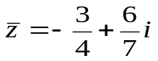
-: 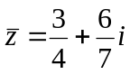
-: 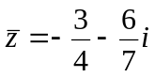
-: 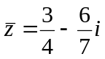

I: {{60.2}}
S: Укажите вид комплексного числа, сопряженного к числу z, изображенному на комплексной плоскости.
z
-5.1
-7.8
+: 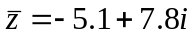
-: 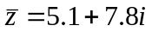
-: 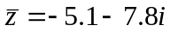
-: 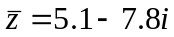

I: {{60.3}}
S: Укажите вид комплексного числа, сопряженного к числу z, изображенному на комплексной плоскости.
z
-17/18
-1
+: 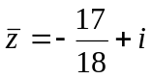
-: 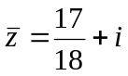
-: 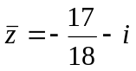
-: 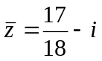

I: {{60.4}}
S: Укажите вид комплексного числа, сопряженного к числу z, изображенному на комплексной плоскости.
z
-2/5
-7/9
+: 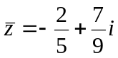
-: 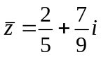
-: 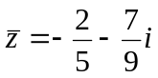
-: 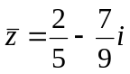
I: {{60.5}}
S: Укажите вид комплексного числа, сопряженного к числу z, изображенному на комплексной плоскости.
z
-3
-13/5
+: 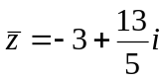
-: 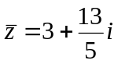
-: 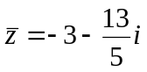
-: 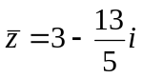
I: {{60.6}}
S: Укажите вид комплексного числа, сопряженного к числу z, изображенному на комплексной плоскости.
z
-3
-6
+: 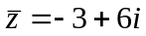
-: 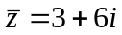
-: 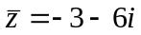
-: 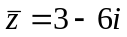

I: {{60.7}}
S: Укажите вид комплексного числа, сопряженного к числу z, изображенному на комплексной плоскости.
z
-6.1
-7.2
+: 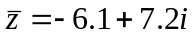
-: 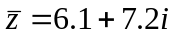
-: 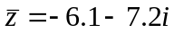
-: 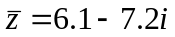

I: {{60.8}}
S: Укажите вид комплексного числа, сопряженного к числу z, изображенному на комплексной плоскости.
z
-17/18
-1
+:
-:
-:
-: 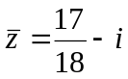

I: {{60.9}}
S: Укажите вид комплексного числа, сопряженного к числу z, изображенному на комплексной плоскости.
z
2
-3
+: 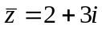
-: 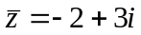
-: 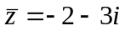
-: 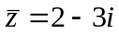

I: {{60.10}}
S: Укажите вид комплексного числа, сопряженного к числу z, изображенному на комплексной плоскости.
z
6
-1
+: 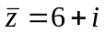
-: 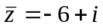
-: 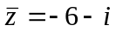
-: 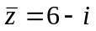

I: {{60.11}}
S: Укажите вид комплексного числа, сопряженного к числу z, изображенному на комплексной плоскости.
z
3
-13/5
+:
-:
-:
-:

I: {{60.12}}
S: Укажите вид комплексного числа, сопряженного к числу z, изображенному на комплексной плоскости.
z
5
-11/6
+: 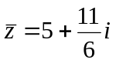
-: 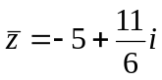
-: 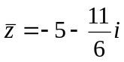
-: 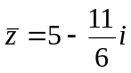

I: {{60.13}}
S: Укажите вид комплексного числа, сопряженного к числу z, изображенному на комплексной плоскости.
z
0.5
-0.7
+: 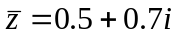
-: 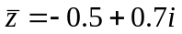
-: 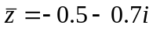
-: 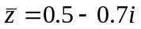

I: {{60.14}}
S: Укажите вид комплексного числа, сопряженного к числу z, изображенному на комплексной плоскости.
z
3.5
-4.2
+: 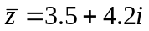
-: 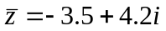
-: 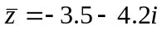
-: 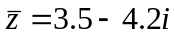

I: {{60.15}}
S: Укажите вид комплексного числа, сопряженного к числу z, изображенному на комплексной плоскости.
z
6/7
-4
+: 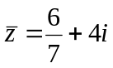
-: 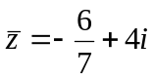
-: 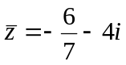
-: 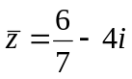

I: {{60.16}}
S: Укажите вид комплексного числа, сопряженного к числу z, изображенному на комплексной плоскости.
z
5/7
-3/5
+: 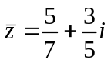
-: 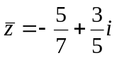
-: 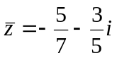
-: 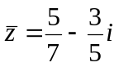

I: {{60.17}}
S: Укажите вид комплексного числа, сопряженного к числу z, изображенному на комплексной плоскости.
z
-6.1
7.2
+:
-:
-:
-:

I: {{60.18}}
S: Укажите вид комплексного числа, сопряженного к числу z, изображенному на комплексной плоскости.
z
-5.1
7.8
+:
-:
-:
-:

I: {{60.19}}
S: Укажите вид комплексного числа, сопряженного к числу z, изображенному на комплексной плоскости.
z
-4
8/9
+: 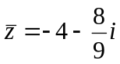
-: 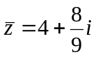
-: 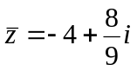
-: 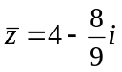

I: {{60.20}}
S: Укажите вид комплексного числа, сопряженного к числу z, изображенному на комплексной плоскости.
z
-3
13/5
+:
-:
-:
-:

I: {{60.21}}
S: Укажите вид комплексного числа, сопряженного к числу z, изображенному на комплексной плоскости.
z
-4/5
2
+: 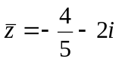
-: 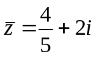
-: 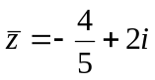
-: 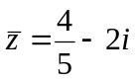

I: {{60.22}}
S: Укажите вид комплексного числа, сопряженного к числу z, изображенному на комплексной плоскости.
z
-17/18
1
+: 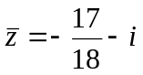
-: 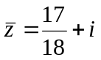
-: 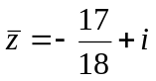
-: 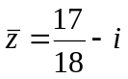

I: {{60.23}}
S: Укажите вид комплексного числа, сопряженного к числу z, изображенному на комплексной плоскости.
z
-3
6
+:
-:
-:
-:

I: {{60.24}}
S: Укажите вид комплексного числа, сопряженного к числу z, изображенному на комплексной плоскости.
z
-3/4
6/7
+:
-:
-: 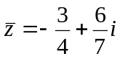
-:

I: {{60.25}}
S: Укажите модуль комплексного числа, сопряженного к числу z, изображенному на комплексной плоскости.
z
-3
6
+: 
 